 | 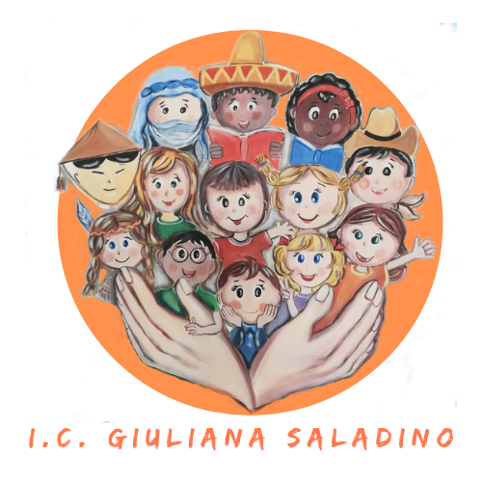 | 
Istituto Comprensivo Statale
“GIULIANA SALADINO”
Via Barisano da Trani, 7/9 – Tel.0916734993 – Fax 0916731608
90145 – P A L E R M O
Cod. Fiscale 80013800828 – CM PAIC897004
Osservatorio di Area Distretto 12 – Ambito territoriale 19
www.icgiulianasaladino.edu.it - Mail: paic897004@istruzione.it

Circolare n. 228/A.S. 2018-2019 Palermo, 13/06/2019

A TUTTI I DOCENTI

ALLA DSGA

OGGETTO: CONVOCAZIONE COLLEGIO DI SETTORE.

E’ convocato il Collegio di settore nel salone teatro di Via Barisano da Trani, 7 per trattare i seguenti punti all’ordine del giorno:

- Report Valutazione alunni per la Scuola dell’Infanzia, Scrutini per la Scuola Primaria e la SSI°, Esami conclusivi del 1° Ciclo;
- Attività PTOF a.s. 2018/2019: report docenti referenti, progetti didattici, extradidattici, visite guidate e viaggi di istruzione a cura dei proponenti;
- Valutazione A.S.: criticità rilevate;
- Proposte didattiche ed extradidattiche per l’A.S. 2019-2020;
- Proposte organizzative per l’A.S. 2019-2020;
- Varie ed eventuali.

secondo il seguente calendario:

Collegio Scuola Primaria Lunedi 24 giugno ore 9.00-11.00
Presiede Ins. Gebbia

Collegio Scuola dell’Infanzia Martedi 25 giugno ore 15.30-17.30
Presiede Ins. Mendola

Collegio Scuola Secondaria Mercoledi 26 giugno ore 10.00-12.00
Presiede Prof. Cicero

Si invita la DSGA a disporre quanto di competenza.
Il Dirigente Scolastico
Prof. Giusto Catania
Firma autografa omessa ai sensi
dell’art. 3, comma 2, del D.L.vo n°39/1993

